Cookie详解

- Cookie概述
Cookie是由服务器端生成并储存在浏览器客户端上的数据。在javaweb开发中Cookie被当做java对象在web服务器端创建，并由web服
务器发送给特定浏览器客户端，并且WEB服务器可以向同一个浏览器客户端上同时发送多个Cookie，每一个Cookie对象都由name和value
组成，name和value只能是字符串类型，浏览器接收到来自服务器的Cookie数据之后默认将其保存在浏览器缓存中（如果浏览器关闭，缓
存消失，Cookie数据消失），只要浏览器不关闭，当我们下一次发送“特定”请求的时候，浏览器负责将Cookie数据发送给WEB服务器。
我们还可以使用特殊的方法，将Cookie保存在客户端的硬盘上。永久性保存。这样关闭浏览器Cookie还是存在的，不会消失，比如：实
现两周内自动登录。

Cookie在现实生活中对应的场景
婚宴（Web Server）

张三（Browser）

请求请柬（索要）
生成
请柬：张三
请柬：张三
响应请柬（发送）

通过
携带请柬（发送）
验证请柬

不通过
Cookie

- Cookie在客户端的保存形式和有效时间
  - 服务器端默认创建的Cookie，发送到浏览器之后，浏览器默认将其保存在缓存中，当浏览器关闭之后Cookie消失。
  - 服务器创建Cookie对象之后，调用setMaxAge方法设置Cookie的有效时间，
    - 如果这个有效时间 >0，则该Cookie对象发送给浏览器之后浏览器将其保存到硬盘文件中。
    - 如果这个有效时间 <0，则该Cookie对象也是被保存在浏览器缓存中，待浏览器关闭Cookie消失。
    - 如果这个有效时间 =0，则该Cookie从服务器端发过来的时候就已经是一个已过时的Cookie。

- Cookie和请求路径之间的关系
每一个Cookie和请求路径是绑定在一起的，只有特定的路径才可以发送特定的Cookie。实际上浏览器是这样做的：浏览器在向web服务器发送请求的时候先去对应的请求路径下搜索是否有对应的Cookie，如果有Cookie，并且Cookie没有失效，则发送该Cookie或者多个Cookie到服务器端。请求路径和Cookie的关系是这样对应的：
假如获取Cookie时的路径是 ：http://127.0.0.1:8080/PrjCookies/getCookie
将来发送Cookie的路径包括如下路径 ：
http://127.0.0.1:8080/PrjCookies/getCookie（相同路径）
http://127.0.0.1:8080/PrjCookies/xxxx（同目录）
http://127.0.0.1:8080/PrjCookies/xxxx/xxxx/xxx（子目录）
假如获取Cookie时的路径是 ：http://127.0.0.1:8080/PrjCookies/servlet/getCookie
将来发送Cookie的路径包括如下路径 ：
http://127.0.0.1:8080/PrjCookies/servlet/getCookie（相同路径）
http://127.0.0.1:8080/PrjCookies/servlet/xxxxx（同目录）
http://127.0.0.1:8080/PrjCookies/servlet/xxxxx/xxxx（子目录）
不过我们也可以在创建Cookie对象的时候设置Cookie的关联路径，例如：cookie.setPath(“/PrjCookies/system/login”);那么如下的请求路径浏
览器会发送该Cookie：
http://127.0.0.1:8080/PrjCookies/system/login（相同路径）
http://127.0.0.1:8080/PrjCookies/system/xxx（同一目录）
http://127.0.0.1:8080/PrjCookies/system/xxx/xxx（子目录）

- 浏览器禁用Cookie
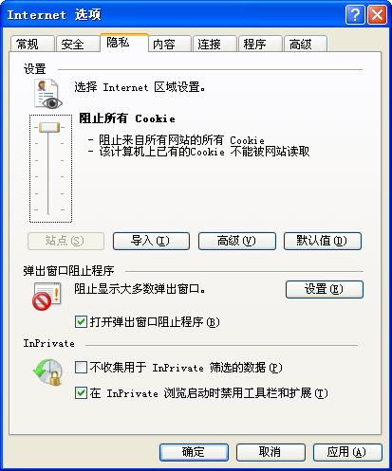 IE浏览器禁用Cookie。
当浏览器禁用Cookie之后，服务器还是仍然会将Cookie发送给浏览器，只不过这次浏览器选择了不接收。现在有很多网站的使用都是需要开启接收Cookie的。例如126邮箱。

- Cookie实现“两周内自动登录”

访问系统
是否登录
已登录
未登录
登录页面
登录成功
是否登录成功
成功
失败

